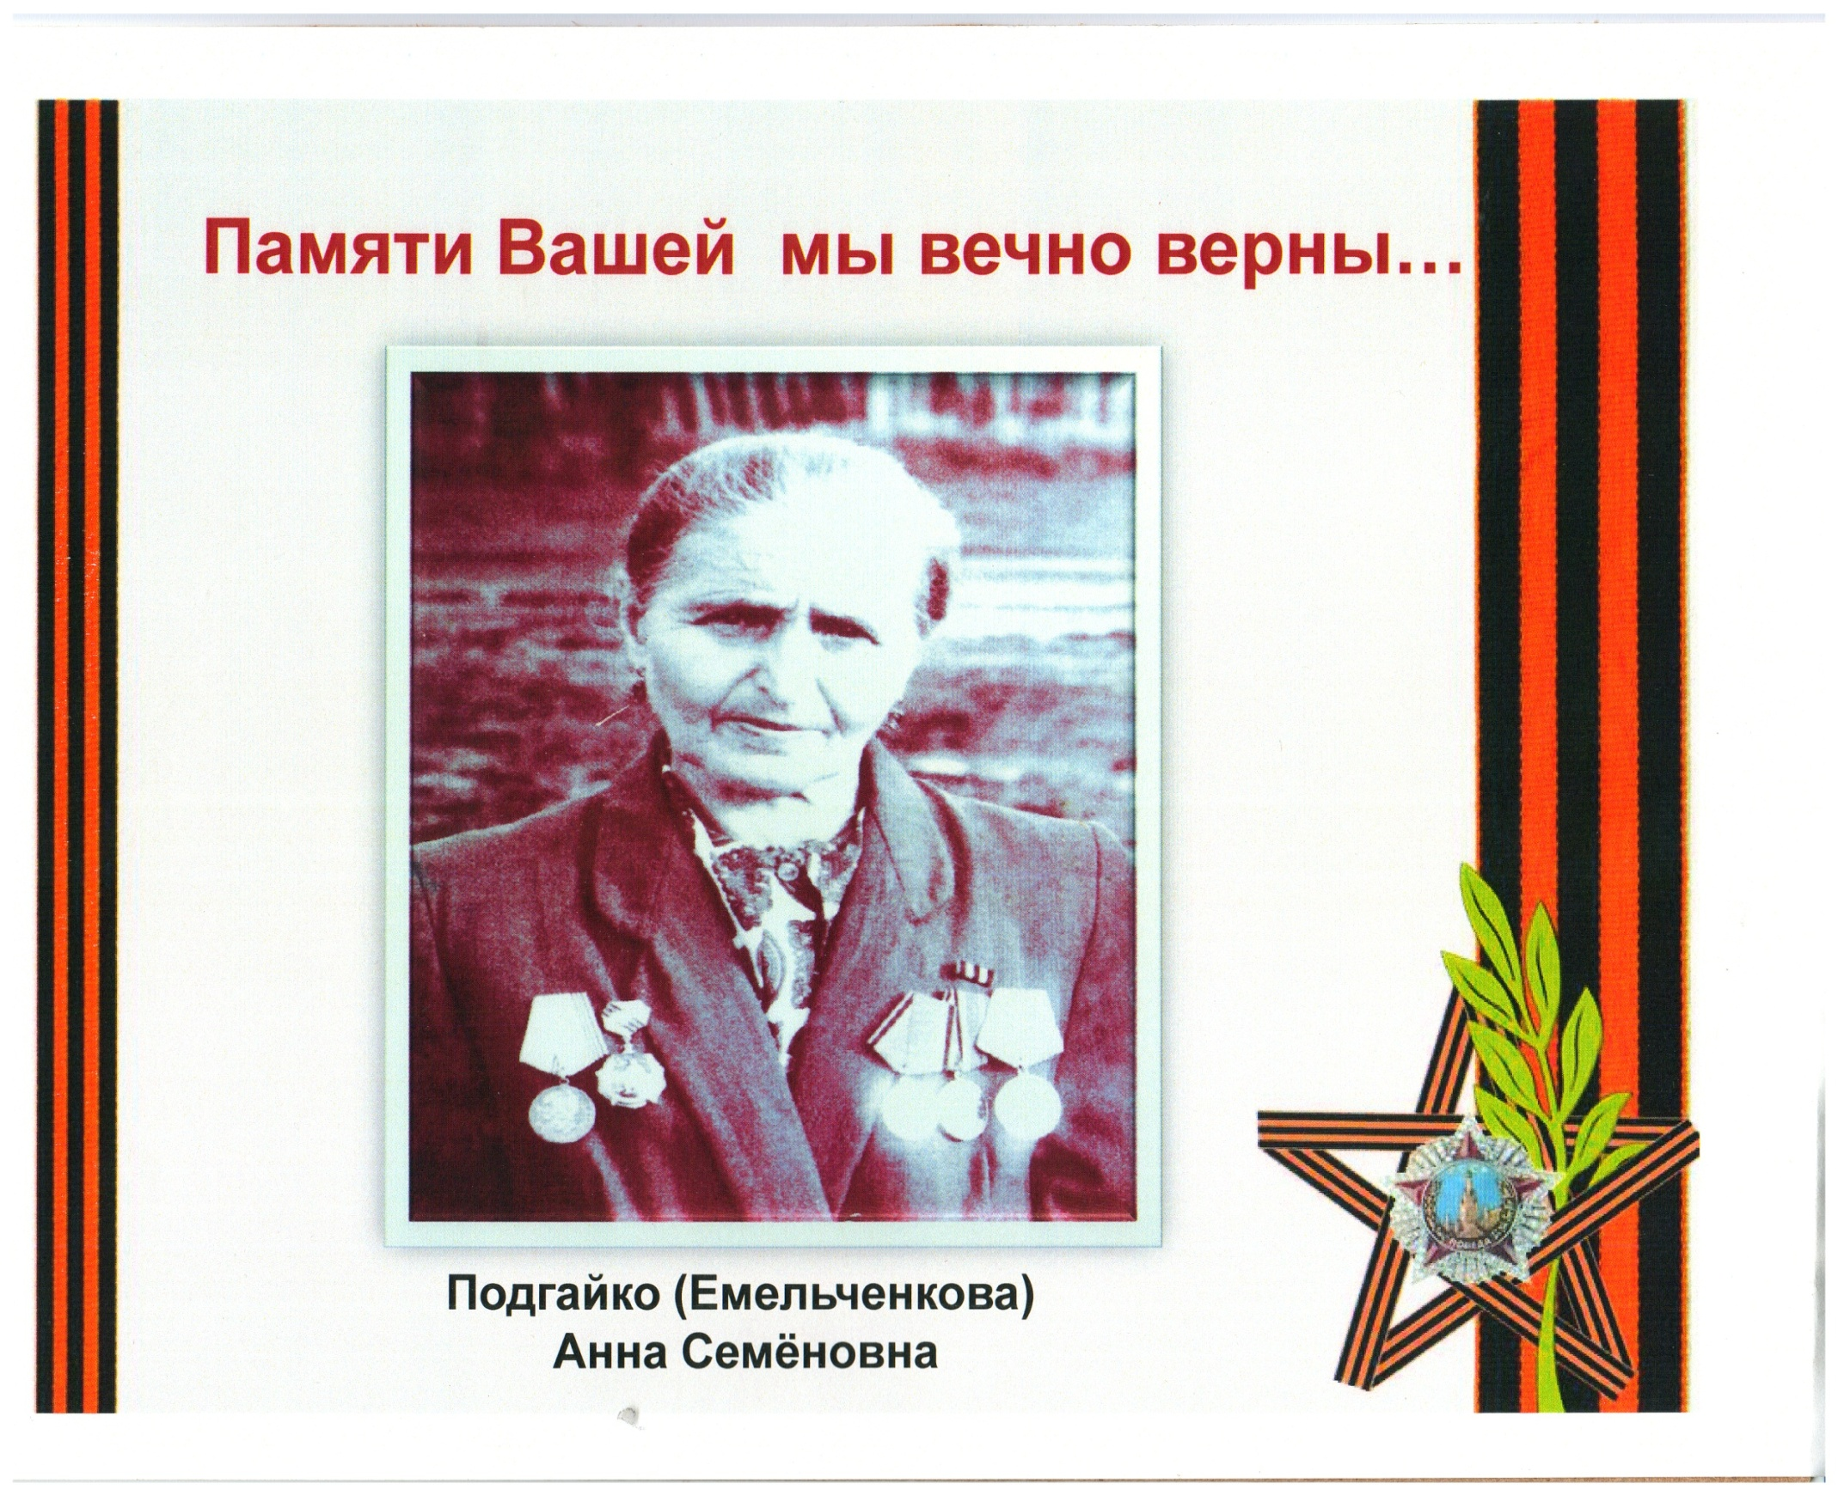

(14.07.1923 – 21.08.2010)



Анна Семёновна Подгайко-Емельченкова родилась 14 июля 1923 года в селе Синапы Троицкого района в семье потомственных крестьян.
6 сентября 1943 года Анне Семёновне пришла повестка в военкомат. Она поехала в город Донбасс на трёхмесячное учение. После этого её направили в сороковую железнодорожную восстановительную часть. Так она стала рядовым Советской Армии. Все приходилось делать: и пути ремонтировать, и раненых выносить, и стрелочником пропускать составы на фронт.
Помнится случай: Узловая станция Дебальцево на Украине. В тот день в тупиках собралось 8 эшелонов бойцов действующей армии. Подошел эшелон для восстановления путей. И тут началось! Небо было черное от налетевших бомбардировщиков. Более 50 самолетов с 23 часов и до 5 утра бомбили эту станцию. Когда закончилась бомбежка, земля была устлана трупами бойцов. И прежде, чем восстанавливать пути, пришлось очищать их.
Анна Семёновна участвовала в сражении за город Кёнигсберг.
Победу Анна Семеновна встретила у стен Рейхстага в звании ефрейтора.
Демобилизовалась в сентябре 1945 года.
Вернулась на свою малую родину в Троицкий район. Выглядела она мальчиком-подростком. Шинель ладно сидела на узких плечах, на ногах сапоги, на голове берет. Там, в Увельке, и встретился ей Иван Герасимович; в военной форме, высокий, стройный, молодой мужчина. В 1953 году Иван Герасимович по направлению вместе с женой, Анной Семёновной, и детьми переехали жить в Селезян. В настоящее время Анны Семёновны нет в живых, её сердце перестало биться в 2010 году

Анна Семёновна награждена «Орденом Отечественной войны II степени»,
медалью «За взятие Кёнигсберга» и другими наградами.

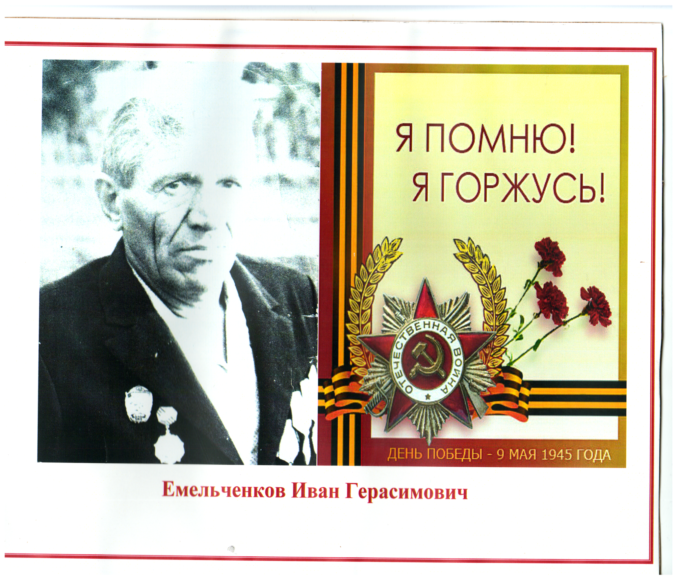
Емельченков Иван Герасимович
(07.02.1926-29.10.1985г.г )
Родился в Смоленской области.
Служил в 44-й роте связи связистом. В 1944 году был ранен, находился в госпитале и был комиссован в звании сержанта.

